P ř í l o h a

k usnesení Rady městské části Praha 4 č. 12R-351/2022 ze dne 25. 5. 2022
-----------------------------------------------------------------------------------------------------------------

Smlouva o umístění podzemních kotev
kterou níže uvedeného dne, měsíce a roku uzavřely podle ustanovení § 1746 odst. 2 a násl.
zákona č. 89/2012 Sb., občanského zákoníku, v platném znění (dále jen „občanský zákoník“)
a na základě usnesení Rady městské části Praha 4 č. 12R-351/2022 ze dne 25. 5. 2022
tyto smluvní strany:
městská část Praha 4
se sídlem Antala Staška 2059/80b, 140 46 Praha 4
IČO: 00063584
DIČ: CZ00063584
zastoupena Bc. Michalem Hrozou, místostarostou, na základě plné moci ze dne 15. 5. 2019
bankovní spojení: Česká spořitelna, a.s., Nuselská 1, Praha 4
číslo účtu:
na straně jedné jako MČ Praha 4
(dále jen „MČ P4“)
a
Pod Vilami s.r.o.
zapsaná v obchodním rejstříku vedeném Městským soudem v Praze, oddíl C, vložka 320853
se sídlem Svatoslavova 766/19, Nusle, 140 00 Praha 4
IČO: 08553262
DIČ: CZ08553262
zastoupena Mgr. Soňou Poduškovou, jednatelem
Ing. Martinem Poduškem, jednatelem
na straně druhé jako stavebník
(dále jen „stavebník“)
(obě dále též „smluvní strany“)
Článek I.
Úvodní ustanovení
1.1. MČ P4 prohlašuje, že pozemek parc. č. 708 o výměře 707 m², zahrada, ochr. pásmo nem. kult. pam., pam. zóny, rezervace, nem. nár. kult. pam, pam. zóna – budova, pozemek v památkové zóně, zemědělský půdní fond v k. ú. Nusle, obec Praha, Katastrálním úřadem pro hlavní město Praha, Katastrálním pracovištěm Praha na LV 1230 pro k. ú. Nusle a obec Praha (dále též „pozemek“ nebo „předmětný pozemek“) přešel na základě zák. č. 172/1991 Sb., o přechodu některých věcí z majetku ČR do vlastnictví obcí, v platném znění, do vlastnictví obce hlavního města Prahy, se sídlem Mariánské náměstí 2/2, Staré Město, 110 00 Praha 1, IČO: 00064581, a dle § 19 odst. 1 zák. č. 131/2000 Sb., o hlavním městě Praze, v platném znění, a na základě vyhl. hl. m. Prahy č. 55/2000 Sb. HMP, kterou se vydává Statut hlavního města Prahy, v platném znění, byl svěřen městské části Praha 4, která při nakládání s nimi vykonává všechna práva a povinnosti vlastníka a rozhoduje, s výjimkou ust. § 18 vyhlášky č. 55/2000 Sb., o všech majetkoprávních úkonech v plném rozsahu.
1.2. Stavebník prohlašuje, že je vlastníkem pozemků parc. č. 744, parc. č. 745/1 a parc. č. 745/2, vše v k. ú. Nusle, obec Praha, a že na těchto svých pozemcích plánuje provést stavbu s názvem „Bytový dům na pozemku p.č. 744, 745/1 a 745/2, k.ú. Nusle“, které je investorem, přičemž v rámci této stavby provede dílčí stavbu označenou v Technické zprávě vypracované Ing. Jiřím Smolařem jako Zajištění stavební jámy, spočívající v umístění podzemních kotev do podzemní části pozemku popsaného v odst. 1.1. tohoto článku (dále jen „stavba“). Pozemky ve vlastnictví stavebníka jsou nepřímo sousedícími pozemky k pozemku parc. č. 708, k. ú. Nusle, obec Praha.
1.3. MČ P4 prohlašuje, že záměr uzavřít smlouvu o umístění podzemních kotev do pozemku parc. č. 708 v katastrálním území Nusle, byl zveřejněn na úřední desce Úřadu městské části Praha 4 pod číslem ZP N 11/22 od 29. 4. 2022 do 16. 5. 2022.
Článek II.
Předmět smlouvy
2.1. MČ P4 tímto přenechává stavebníkovi k užívání podzemní část pozemku o výměře 147,5 m², celkovém zasaženém rozměru - výšce 2,7 – 11,15 m, délce 5,20 – 7,65 m, nacházejících se v hloubce 2,7 m – 11,15 m pod povrchem pozemku (dále jen „předmět užívání“) se všemi součástmi a příslušenstvím, za podmínek stanovených touto smlouvou, a stavebník se zavazuje převzít předmět užívání do užívání za podmínek stanovených touto smlouvou. Stavebník se zavazuje zaplatit MČ P4 úplatu v souladu s touto smlouvou.
2.2. Specifikace předmětu užívání je uvedena v situačním výkresu kotev a ve schématu pažení, které se stanou nedílnou přílohou této smlouvy.
2.3. O předání předmětu užívání bude smluvními stranami pořízen písemný protokol, podepsaný zástupci smluvních stran, který se stane přílohou této smlouvy. Neposkytne-li stavebník MČ P4 potřebnou součinnost k předání předmětu užívání, má se za to, že předmět užívání byl předán toho dne, kdy mělo k předání dojít, a stavebník má povinnost platit úplatu, přestože předmět užívání nepřevzal.
Článek III.
Účel užívání
3.1. MČ P4 přenechává stavebníkovi předmět užívání za účelem vybudování podzemních kotev v předmětu užívání, které budou sloužit k dočasnému zajištění stability stavební jámy, pro realizaci stavby bytového domu, vyhloubené na sousedících pozemcích. Podzemní kotvy budou vybudovány o délce cca 5,20 – 7,65 m v počtu 11 kusů, ve výškové úrovni od 2,7 m do 11,15 m pod úrovní stávajícího terénu. Povrch předmětu užívání nebude stavbou nikterak dotčen.
3.2. Návrh řešení a přesné umístění podzemních kotev zobrazují situační výkres kotev a schéma pažení. Stavebník je povinen provést umístění podzemních kotev pouze v souladu s jejich zakresleným umístěním a způsobem uvedeným v situačním výkresu kotev a schématu pažení. Odchylně od zakresleného umístění lze umístění podzemních kotev provést pouze po dohodě smluvních stran formou písemného dodatku k této smlouvě.
3.3. Stavebník přejímá předmět užívání se všemi součástmi a příslušenstvím do užívání ve stavu způsobilém ke smluvenému účelu užívání a prohlašuje, že je mu jeho stav dobře znám. Z tohoto důvodu neuplatňuje vůči MČ P4 žádné nároky.
3.4. Stavebník prohlašuje, že povrch předmětu užívání nebude vybudováním podzemních kotev nikterak dotčen a současně prohlašuje, že vybudováním podzemních kotev v předmětu užívání nebude znemožněna další zastavitelnost pozemku.
3.5. Jakékoli změny, úpravy povrchu pozemku nebo předmětu užívání je stavebník oprávněn provádět jen po předchozím písemném souhlasu MČ P4. Úhrada nákladů s tím spojených stavebníkovi nepřísluší. Uzavřením této smlouvy nedává MČ P4 stavebníkovi předem souhlas s jakoukoliv stavbou na povrchu pozemku nebo v předmětu užívání.
Článek IV.
Doba užívání a skončení užívání
4.1. Tato smlouva se uzavírá na dobu určitou, a to na dobu 2 let.
4.2. Smluvní vztah zaniká:
a) výpovědí;
b) dohodou smluvních stran;
c) uplynutím doby užívání;
d) odstoupením od smlouvy (přičemž užívání pozemku nezaniká od počátku).
4.3. Pro případ, že stavebník nedodržuje účel užívání nebo nezaplatí řádně nebo včas sjednanou úplatu, může MČ P4 tuto smlouvu vypovědět s pětidenní výpovědní dobou, která začíná běžet od prvého dne měsíce následujícího po doručení výpovědi. Předchozí výzva a lhůta k nápravě není třeba.
4.4. Pro případ, že stavebník přenechá předmět užívání nebo jeho část jinému subjektu k jinému účelu než je sjednáno touto smlouvou bez souhlasu MČ P4, je MČ P4 oprávněna odstoupit od smlouvy.
4.5. Pro případ, že stavebník poruší jakoukoliv povinnost uvedenou v Článku III. odst. 3.5. této smlouvy, je MČ P4 oprávněna odstoupit od smlouvy.
4.6. Bude-li stavebník déle než jeden měsíc v prodlení se zaplacením úplaty, je MČ P4 oprávněna odstoupit od smlouvy.
4.7. Smluvní strany vylučují obnovení užívání předmětu užívání, pokračuje-li stavebník v jeho užívání po skončení doby užívání, aniž by jej MČ P4 musela vyzvat k vyklizení a předání předmětu užívání.
4.8. V případě, že stavebník nevyklidí předmět užívání a nepředá předmět užívání MČ P4 do 10 dnů ode dne skončení užívání, sjednává se smluvní pokuta ve výši 1.000 Kč za každý den prodlení se splněním těchto povinností počínaje 11. dnem ode dne skončení užívání. Právo na náhradu škody zůstává tímto ujednáním nedotčeno.

Článek V.
Úplata
5.1. MČ P4 touto smlouvou přenechává stavebníkovi předmět užívání za dohodnutou smluvní úplatu ve výši 298.776 Kč (slovy: dvě stě devadesát osm tisíc sedm set sedmdesát šest korun českých) bez DPH. K dohodnuté úplatě bude připočtena sazba DPH v zákonné výši.
5.2. Stavebník se zavazuje zaplatit MČ Praha 4 dohodnutou smluvní úplatu jednorázově bankovním převodem, a to na základě faktury – daňového dokladu vystavené MČ P4, na účet MČ P4 uvedený v záhlaví této smlouvy, pod variabilním symbolem uvedeným na faktuře – daňovém dokladu, ve lhůtě 30 dnů ode dne účinnosti této smlouvy.
5.3. Úhradou platby se pro účely této smlouvy rozumí den připsání výše uvedené úplaty na účet MČ P4 uvedený v záhlaví této smlouvy.
5.4. Nezaplatí-li stavebník úplatu řádně a včas, má MČ P4 právo na zaplacení smluvní pokuty ve výši 0,3 % z dlužné částky za každý i započatý den prodlení.
Článek VI.
Práva a povinnosti stran
6.1. Výstavbu podzemních kotev dle této smlouvy provede stavebník podle harmonogramu stavby stanoveného stavebníkem. Tento harmonogram stavby je technickou přílohou této smlouvy. Pro případ nedodržení termínu dokončení stavby v tomto harmonogramu stanoveném smluvní strany sjednávají, že MČ P4 vzniká právo na zaplacení smluvní pokuty ve výši 5.000 Kč za každý i započatý den prodlení. Pokuta bude splatná do 30 dnů ode dne doručení výzvy MČ P4 stavebníkovi k zaplacení. Smluvní strany dále sjednávají, že smluvní pokuta nebude uplatněna v případě, že k nedodržení harmonogramu stavby dojde z důvodů zapříčiněných vyšší mocí, jejichž vznik nebylo možné předvídat. Každou změnu harmonogramu stavby je stavebník povinen písemně oznámit MČ P4. Stavebník je povinen zaslat shora uvedený harmonogram v jednom vyhotovení též k rukám vedoucího Odboru životního prostředí a dopravy Úřadu městské části Praha 4 (dále jen „OŽPAD“), a to bezodkladně po uzavření této smlouvy.
6.2. MČ P4 prohlašuje, že touto smlouvou dává stavebníkovi souhlas vlastníka dotčené nemovité věci s umístěním výše uvedených podzemních kotev za podmínky, že toto umístění bude v souladu s příslušným správním rozhodnutím. MČ P4 souhlasí, aby tato smlouva byla podkladem pro správní řízení jako vyjádření účastníka.
6.3. Stavebník deaktivuje nejpozději do 24 měsíců ode dne uzavření této smlouvy všechny umístěné podzemní kotvy do předmětu užívání.
6.4. Stavebník je oprávněn užívat předmět užívání výlučně k účelu a v souladu s ustanoveními Čl. III. této smlouvy. MČ P4 je povinna takové užívání stavebníkovi umožnit po celou dobu užívání.
6.5. Stavebník při provádění výstavby zajistí ochranu stávajících dřevin a jiné zeleně v souladu s ČSN 839061 - Technologie vegetačních úprav v krajině - Ochrana stromů, porostů a vegetačních ploch při stavebních pracích. V případě, že se výstavba dotkne stávajících dřevin a zeleně, budou stavebníkem na jeho náklady nahrazeny novými dřevinami a zelení, a to bez zbytečného odkladu po dokončení výstavby umístění podzemních kotev.
6.6. Stavebník zajistí, aby po celou dobu trvání stavebních prací souvisejících s umístěním podzemních kotev do předmětu užívání nebyl omezen přístup vlastníků či uživatelů staveb nacházejících se na předmětu užívání nebo na pozemcích dotčených stavebními pracemi souvisejícími s umístěním podzemních kotev do předmětu užívání.
6.7. Stavebník zajistí, aby výkopy či jiné práce prováděné v rámci výstavby byly ohrazeny plůtkovými zábranami a v noci řádně osvětleny. Dále je povinen zajistit umístění dopravního značení TP 66 (zásady pro přechodné dopravní značení) a opatřit přechody ke stavbám či bytovým domům ocelovými mobilními lávkami pro pěší. Okolí výstavby bude po celou dobu výstavby udržováno v přiměřeném pořádku a čistotě. Stavební práce budou prováděny v době od 7.00 do 21.00 hod. tak, aby v souvislosti s nimi nebyl překročen hygienický limit pro stavební hluk ve venkovním chráněném prostoru staveb.
6.8. Stavebník je povinen zaplatit MČ P4 za každé porušení kterékoliv povinnosti sjednané v odst. 6.3., 6.4., 6.5., 6.6. a 6.7. tohoto článku této smlouvy smluvní pokutu ve výši 10.000 Kč, která bude splatná do 10 dnů od doručení výzvy MČ P4 k zaplacení stavebníkovi. Tímto ujednáním není dotčen nárok MČ P4 nebo třetích osob na náhradu škody vzniklé v souvislosti s umístěním podzemních kotev, případnými stavebními úpravami, opravami či rekonstrukcí, kterou uhradí stavebník MČ P4, nebo třetím osobám neprodleně po prokázání škody na základě písemného požadavku poškozeného.
6.9. Stavebník se zavazuje na své náklady odstranit veškeré škody na předmětu užívání, na povrchu pozemku a dále na všech pozemcích a budovách dotčených stavebními pracemi, vzniklé v důsledku stavební činnosti stavebníka.
6.10. Stavebník se zavazuje v případě zjištění závad, poškození nebo zničení předmětu užívání anebo povrchu pozemku, oznámit tuto skutečnost neprodleně OOM MČ P4 na
e-mailovou adresu: petra.soukupova@praha4.cz; katerina.skoupilova@praha4.cz.
6.11. Stavebník je povinen zaslat OOM MČ P4 kopii souhlasu příslušného stavebního úřadu s užíváním dokončené stavby nebo jiného dokladu opravňujícího k užívání předmětné stavby, a to do 1 měsíce od udělení tohoto souhlasu nebo vydání jiného dokladu; dále je stavebník povinen zaslat OOM MČ P4 vyhotovený geometrický plán s vyznačením umístění podzemních kotev, a to v počtu 3 originálů bez zbytečného odkladu.
Stavebník se zavazuje ke skončení užívání uvést povrch pozemku a všech pozemků dotčených stavebními pracemi do původního stavu, ve kterém se nacházely ke dni začátku užívání.
Článek VII.
Dohoda o narovnání
7.1. Souhlasné prohlášení smluvních stran:
A) Stavebník užívá část předmětného pozemku za účelem uvedeným v Čl. III. této smlouvy od března roku 2020.
B) Smluvní strany shodně prohlašují, že mezi nimi nebyl v minulosti uzavřen jakýkoliv smluvní vztah opravňující stavebníka k užívání části předmětného pozemku, čímž došlo na straně stavebníka k bezdůvodnému obohacení, a to od března 2020.
C) Úplata za užívání části předmětného pozemku bez právního důvodu byla stanovena dohodou smluvních stran na částku 298.776 Kč (slovy: dvě stě devadesát osm tisíc sedm set sedmdesát šest korun českých).
7.2. Smluvní strany sjednávají narovnání za užívání části předmětného pozemku bez právního důvodu takto:
A) Stavebník se v návaznosti na odst. 7.1. tohoto článku této smlouvy zavazuje provést úhradu úplaty za užívání části předmětného pozemku bez právního důvodu, za období od března 2020 do května 2022, ve výši 298.776 Kč (slovy: dvě stě devadesát osm tisíc sedm set sedmdesát šest korun českých) bez DPH. K dohodnuté úplatě bude připočtena sazba DPH v zákonné výši. Tuto částku se stavebník zavazuje zaplatit MČ Praha 4 jednorázově bankovním převodem, a to na základě faktury – daňového dokladu vystavené MČ P4, na účet MČ P4 a pod variabilním symbolem uvedených na faktuře, zpětně, a to do 15 dnů od účinnosti této smlouvy.

B) Úhradou se pro účely této dohody rozumí připsání příslušné peněžní částky na účet MČ P4 uvedený na faktuře – daňovém dokladu.

C) Smluvní strany prohlašují, že pohledávku specifikovanou v čl. VII. této smlouvy považují za pravou a zjištěnou ve správné výši. Jejím uhrazením bude pohledávka za užívání části předmětného pozemku bez právního důvodu vyrovnána.
7.3. Smluvní strany se dohodly na následující rozvazovací podmínce dle § 548 občanského zákoníku sjednané pro tuto smlouvu, a to tak, že nebude-li podmínka uvedená v odst. 7.2. písm. A) tohoto článku splněna, tzn. zaplaceno bezdůvodné obohacení za období od března 2020 do května 2022 řádně a včas, tato smlouva se od počátku ruší.

Článek VIII.
Závěrečná ustanovení
8.1. Veškeré písemnosti, výzvy a oznámení se doručují na adresu MČ P4 nebo stavebníka uvedenou v záhlaví této smlouvy nebo datovou schránkou. Pokud v průběhu plnění této smlouvy dojde ke změně adresy některého z účastníků smlouvy, je povinen tento účastník neprodleně písemně oznámit druhému účastníkovi tuto změnu, a to způsobem dle předchozí věty.
8.2. Smluvní strany sjednávají, že doručování zásilek odeslaných s využitím provozovatele poštovních služeb se řídí ust. § 573 zákona č. 89/2012 Sb., občanský zákoník, v platném znění.
8.3. Vztahy mezi MČ P4 a stavebníkem neupravené touto smlouvou se řídí příslušnými ustanoveními zákona č. 89/2012 Sb., občanský zákoník, v platném znění, a ostatními platnými právními předpisy.
8.4. Pokud kterékoliv ustanovení této smlouvy nebo jeho část bude neplatné či nevynutitelné a/nebo se stane neplatným či nevynutitelným a/nebo bude shledáno neplatným či nevynutitelným soudem či jiným příslušným orgánem, pak tato neplatnost či nevynutitelnost nebude mít vliv na platnost či vynutitelnost ostatních ustanovení smlouvy nebo jejich částí.
8.5. Obsah této smlouvy může být změněn nebo doplněn pouze se souhlasem obou smluvních stran formou písemných dodatků k této smlouvě.
8.7. Smluvní strany berou na vědomí, že smlouva bude zveřejněna v registru smluv podle zákona č. 340/2015 Sb., o zvláštních podmínkách účinnosti některých smluv, uveřejňování těchto smluv a o registru smluv (zákon o registru smluv), v platném a účinném znění. Smluvní strany berou na vědomí, že jsou povinny na žádost třetí osoby poskytovat informace v souladu se zák. č. 106/1999 Sb., o svobodném přístupu k informacím, v platném a účinném znění, a že veškeré informace týkající se smlouvy budou bez výjimky poskytnuty třetím osobám, pokud o ně požádají.
8.8. Smluvní strany prohlašují, že skutečnosti uvedené v této smlouvě nepovažují za obchodní tajemství ve smyslu ust. § 504 občanského zákoníku a udělují svolení k jejich užití a zveřejnění bez stanovení jakýchkoli dalších podmínek.
8.9. Tato smlouva byla vyhotovena ve čtyřech stejnopisech, z nichž MČ P4 i stavebník obdrží po dvou stejnopisech.
8.10. Tato smlouva nabývá platnosti dnem jejího podpisu oběma smluvními stranami a účinnosti dnem jejího zveřejnění v registru smluv dle zákona č. 340/2015 Sb. Uveřejnění v registru smluv zajistí MČ P4.
8.11. Smluvní strany prohlašují, že si smlouvu včetně jejich příloh přečetly, jejímu obsahu porozuměly, souhlasí s ním a na důkaz jejich pravé a vážné vůle prosté omylu připojují své podpisy.
Přílohy: č. 1 situační výkres kotev
č. 2 schéma pažení
č. 3 harmonogram stavby
č. 4 plná moc pro Bc. Michala Hrozu ze dne 15. 5. 2019
č. 5 protokol o předání

V Praze dne: V Praze dne:
za MČ P4: za stavebníka:
Bc. Michal Hroza |  | Mgr. Soňa Podušková
místostarosta |  | jednatelka
v plné moci
Ing. Martin Poduška
jednatel

Příloha č. 1

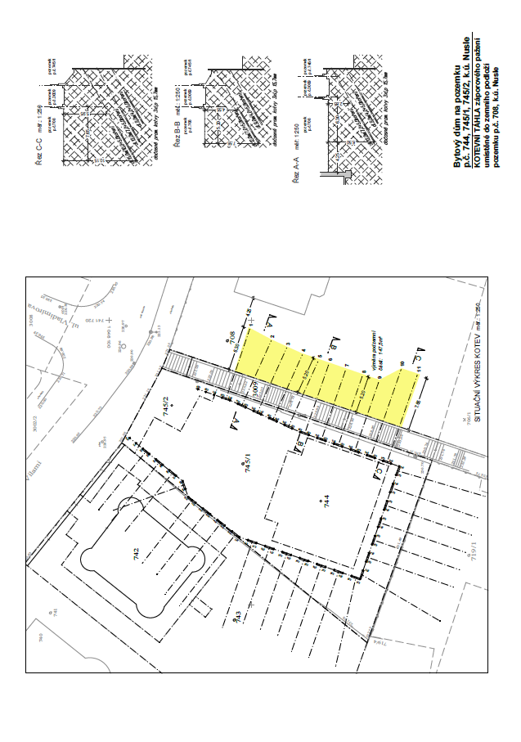

Příloha č. 2
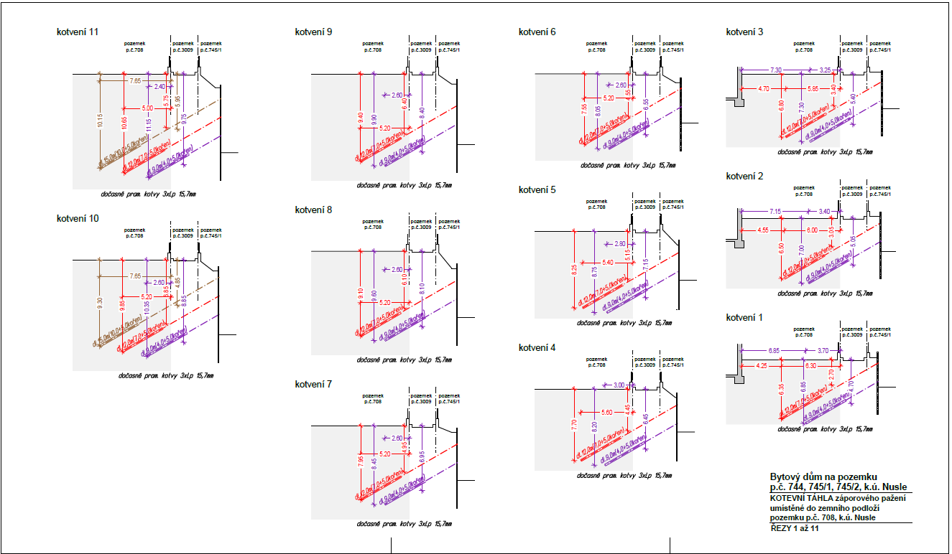

Příloha č. 3

HARMONOGRAM STAVBY

1. Předmětná kotevní táhla jsou již fyzicky umístěna v pozemcích p.č. 3009 a 708, k.ú. Nusle a jejich minimální očekávaná životnost vypršela zhruba před měsícem. To však neznamená, že jejich faktická životnost nemůže být delší. Vše záleží na agresivitě zemního podloží, která korozivně degradačním procesem způsobí ztrátu jejich faktické statické životnosti.

2. Dodatečné povolení k dokončení rozestavěné stavby předmětného bytového domu je odvislé od souhlasu MČ Praha 4 s umístěním částí kotev v pozemku p.č. 708, k.ú. Nusle. Souhlas s umístěním kotevních táhel v sousedním pozemku p.č. 3009, k.ú. Nusle již HMP udělil. Jedná se tedy o jediný doklad, jehož absence brání vydání dodatečného povolení k dokončení předmětné stavby a zahájení stavebních prací.

3. Datum zahájení dokončovacích prací stavby předmětného bytového domu je tudíž proměnnou veličinou, kterou může ať již pozitivně či negativně ovlivnit pouze MČ Praha 4.

4. Dobu od data zahájení dokončovacích prací dostavby bytového domu do doby fyzické deaktivace jižní poloviny kotevních táhel umístěných v pozemcích p.č. 3009 a 708, k.ú. Nusle lze odhadnout na 3 měsíce. Zbývající severní polovina kotevních táhel umístěných v pozemcích p.č. 3009 a 708, k.ú. Nusle bude fyzicky deaktivována v průběhu dalších 3 měsíců.

